Docker安装

卸载原有docker
- 查看docker状态
systemctl status docker
//running代表正在运行
//无docker，直接跳过下列步骤开始更新
- 停止运行中的docker，此为卸载docker的必须步骤
systemctl stop docker
- 查看docker相关文件
yum list installed |grep docker
//yum安装的docker文件包
- 查看docker相关的rpm源文件
rpm -qa |grep docker
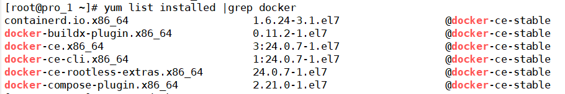
- 删除所有安装的docker文件包
将（3）查询后显示的所有文件使用下方命令删除
yum -y remove （3）中的文件名
[root@pro_1 ~]# yum -y remove docker-buildx-plugin-0.11.2-1.el7.x86_64
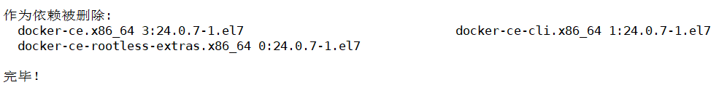
- 删除docker的镜像文件，默认在/var/lib/docker目录下
rm -rf /var/lib/docker
- 检查是否删除
查看docker状态 systemctl status docker
查看docker版本 docker version
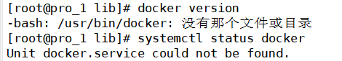

更新yum
yum update -y

安装gcc
yum -y install gcc
yum -y install gcc-c++

安装所需软件包
yum install -y yum-utils
- 设置stable镜像仓库（采用Ali仓库）
yum-config-manager --add-repo http://mirrors.aliyun.com/docker-ce/linux/centos/docker-ce.repo

更新yum软件包索引
yum makecache fast

下载并安装docker ce
yum install docker-ce docker-ce-cli containerd.io
*此种yum安装方法安装的是最新版Docker

配置阿里云镜像加速
>sudo mkdir -p /etc/docker
>sudo tee /etc/docker/daemon.json <<-'EOF'
{
"registry-mirrors": ["https://le2tknys.mirror.aliyuncs.com"]
}
EOF
>sudo systemctl daemon-reload
>sudo systemctl restart docker
如下图所示：
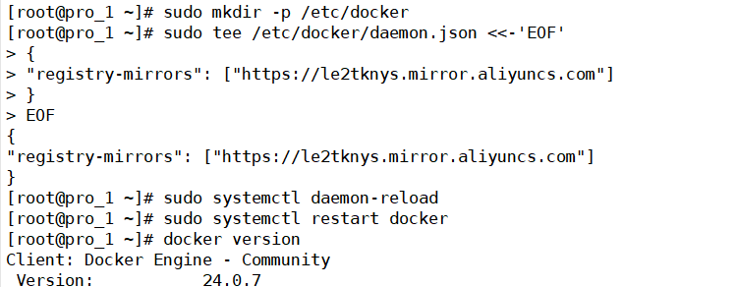

离线安装23.0.1版本docker
参考文档：https://blog.csdn.net/Laputa_Castle/article/details/131122545
Docker下载网址：https://download.docker.com/linux/static/stable/x86_64/
使用命令直接下载：
wget https://download.docker.com/linux/static/stable/x86_64/docker-23.0.1.tgz
- 创建docker安装目录
mkdir /var/lib/docker
- 通过ftp工具将下载的docker安装包拖到上述目录
- 解压安装包
tar -zxvf docker-23.0.1.tgz
- 将解压出来的docker文件复制到/usr/bin/下
cp docker/* /usr/bin/
- 创建docker.service文件
进入/etc/systemd/system/目录,并创建docker.service文件，内容如下，这样可以将docker注册为service服务
[Unit]
Description=Docker Application Container Engine
Documentation=https://docs.docker.com
After=network-online.target firewalld.service
Wants=network-online.target
[Service]
Type=notify
# the default is not to use systemd for cgroups because the delegate issues still
# exists and systemd currently does not support the cgroup feature set required
# for containers run by docker
ExecStart=/usr/bin/dockerd --selinux-enabled=false --insecure-registry=127.0.0.1
ExecReload=/bin/kill -s HUP $MAINPID
# Having non-zero Limit*s causes performance problems due to accounting overhead
# in the kernel. We recommend using cgroups to do container-local accounting.
LimitNOFILE=infinity
LimitNPROC=infinity
LimitCORE=infinity
# Uncomment TasksMax if your systemd version supports it.
# Only systemd 226 and above support this version.
#TasksMax=infinity
TimeoutStartSec=0
# set delegate yes so that systemd does not reset the cgroups of docker containers
Delegate=yes
# kill only the docker process, not all processes in the cgroup
KillMode=process
# restart the docker process if it exits prematurely
Restart=on-failure
StartLimitBurst=3
StartLimitInterval=60s

[Install]
WantedBy=multi-user.target

# 此处的–insecure-registry=127.0.0.1（此处改成你私服ip）设置是针对有搭建了自己私服Harbor时允许docker进行不安全的访问，否则访问将会被拒绝。
# 给docker.service文件添加执行权限
chmod +x /etc/systemd/system/docker.service
- 启动docker
# 重新加载配置文件（每次有修改docker.service文件时都要重新加载下）
systemctl daemon-reload
# 启动
systemctl start docker
# 设置开机启动
systemctl enable docker.service
# 查看docker服务状态
systemctl status docker
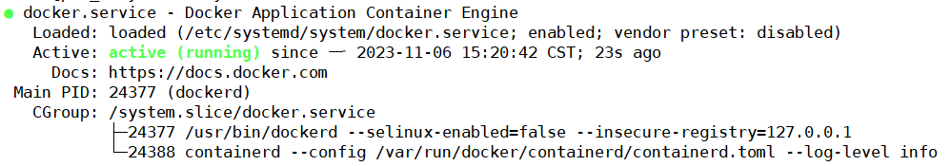

redis的主从搭建

拉取redis镜像
//此项目使用redis，不指定版本直接拉取将为最新版本(docker pull redis)
Docker pull redis:6

创建redis容器在本机上的目录
主：
>mkdir -p /mydata/redis-6380/data-6380/ //递归创建
//实现数据持久化，将Redis容器中的数据持久化到主机上的指定目录data-6380
>mkdir /mydata/redis-6380/conf-6380/
//存放conf文件，实现使用自定义的Redis配置文件配置容器；此配置文件的获取可以使用离线下载并通过ftp远程传输工具传输到相应目录或者使用wget命令在redis官网获取。
redis6版本的redis.conf 文件下载地址如下：
https://github.com/redis/redis/blob/6.0/redis.conf
命令下载：wget http://download.redis.io/redis-stable/redis.conf -O 路径/redis.conf
>vim redis.conf //修改文件
- 将bind 127.0.0.1注释或改为bind 0.0.0.0
- protected-mode no #保护模式，若为yes，只允许本地客户端连接
- appendonly yes #开启后，Redis会把每次写入的数据在接收后都写入appendonly.aof文件，每次启动时Redis都会先把这个文件的数据读入内存里
从：
>mkdir -p /mydata/redis-6381/data-6381
>mkdir /mydata/redis-6381/conf-6381/
//redis.conf文件的获取同主相同
>vim redis.conf
- protected-mode no
- appendonly yes
- replicaof 192.168.9.10 6379 #Redis主机(Master)IP 真实端口

创建MacVlan网络和主从容器
- 主
>ifconfig //查看网卡ens32
[root@pro_1 ~]# ip link set ens32 promisc on # 开启ens32网卡的混杂模式
>ip link show ens32 # 确定查看的信息如下
>docker network create -d macvlan --subnet 192.168.9.0/24 --gateway 192.168.9.2 -o parent=ens32 mac_net1 #创建macvlan网络
- -d macvlan：指定网络驱动程序为 macvlan，这将创建一个基于物理网卡的虚拟网络。
- --subnet 192.168.9.0/24：指定网络的子网，这里是 192.168.9.0/24，表示网络中可以有 256 个 IP 地址。
- --gateway 192.168.9.2：指定网络的网关地址，这里是 192.168.9.2，它是网络中的第一个可用 IP 地址。
- -o parent=ens32：指定父网卡接口的名称，这里是 "ens32"，表示将使用物理网卡 "ens32" 来创建 macvlan 网络。
- mac_net1：指定要创建的网络的名称，这里是 "mac_net1"。
*注意：macvlan的子网地址最好与虚拟机的主机地址在同一网段下，可以通过ifconfig查看虚拟机网址，并通过cat /etc/sysconfig/network-scripts/ifcfg-ens32查看网关。
- 创建redis主容器redis-6380：
>docker run -itd --name redis-6380 -p 6380:6379 --ip 192.168.9.10 --network mac_net1 -v /mydata/redis-6380/conf-6380/redis.conf:/usr/local/redis.conf -v /mydata/redis-6380/data-6380:/usr/local/data redis:6 redis-server /usr/local/redis.conf
>ip addr show //查看运行的容器的IP地址
>docker ps -a //查看容器的运行状态
*Ps: >docker logs 容器名称 //查看容器日志
>docker network ls //查看docker网络
>docker network rm 容器名/id //删除网络
>docker network inspect 网络id/容器名/id //查看详细信息
2）从
[root@pro_2 ~]# ip link set ens32 promisc on # 开启混杂模式
[root@pro_2 ~]# ip link show ens32
[root@docker02 ~]# docker network create -d macvlan --subnet 192.168.9.0/24 --gateway=192.168.9.2 -o parent=ens32 mac_net1
#创建一个与第一台docker服务器的网段、网关相同的macvlan。并绑定到物理网卡上
#为了可以直观的看出其他docker服务器上的macvlan和这台是在同一个网段的。所以，建议设置的网络名称一样
- 在第二台虚拟机192.168.9.146创建redis从容器redis-6381：
>docker run -itd --name redis-6381 -p 6381:6379 --ip 192.168.9.11 --network mac_net1 -v /mydata/redis-6381/conf-6381/redis.conf:/usr/local/redis.conf -v /mydata/redis-6381/data-6381:/usr/local/data redis:6 redis-server /usr/local/redis.conf
#注意，其IP地址不要与其他docker服务器上的容器IP地址冲突
>docker ps -a //查看容器的运行状态

测试是否成功
- 在主容器
[root@pro_1 ~]# docker exec -it redis-6380 /bin/bash
root@d464758f8c8c:/data# redis-cli
127.0.0.1:6379> info replication
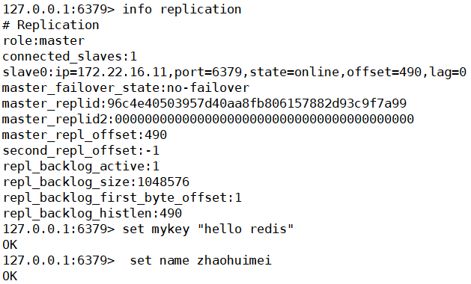
- 在从容器
[root@pro_2 ~]# docker exec -it redis-6381 /bin/bash
root@9b1a03df1ee8:/data# redis-cli
127.0.0.1:6379> info replication
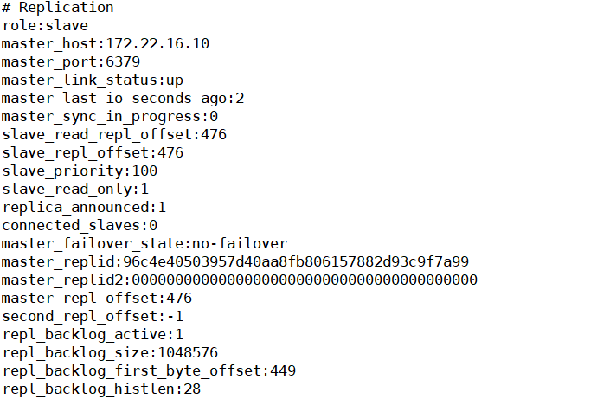
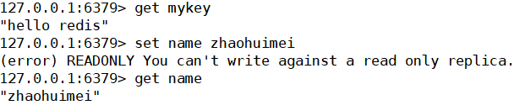

问题及解决
- 问题：创建docker桥接网络时报错如下：
解决：因为Docker属于容器化技术，如果宿主机防火墙的状态发生了改变，Docker就无法设置容器的IP了；之前进行了防火墙的禁用，但未重启docker，使用systemctl restart docker命令重启docker再进行创建。
- 问题：容器成功创建，但两台虚拟机内的主从无法实现，在从容器使用docker logs redis-6381（从容器名称）查看日志，出现以下错误：
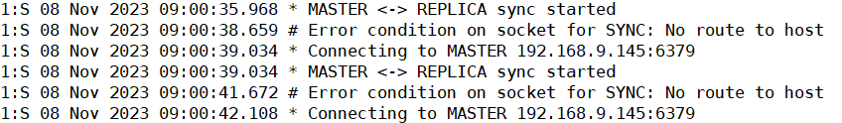
解决：redis-6381的redis.conf文件配置错误，replicaof后边的IP地址应为192.168.9.145主虚拟机下主容器的IP地址和实际端口号；除此还要注意防火墙是否关闭。

